Tematyka tygodniowa: ,,Chciałbym być sportowcem”.
Data: 14.04. 2021r. ŚRODA
Dzień trzeci: Wyścig
Cele główne:
• rozwijanie umiejętności uważnego słuchania tekstu literackiego,
• zapoznanie z zasadą zdrowej rywalizacji (fair play) obowiązującą w sporcie,
• kształtowanie odporności emocjonalnej, zachęcanie do godnego zachowania w sytuacjach zwycięstwa i porażki,

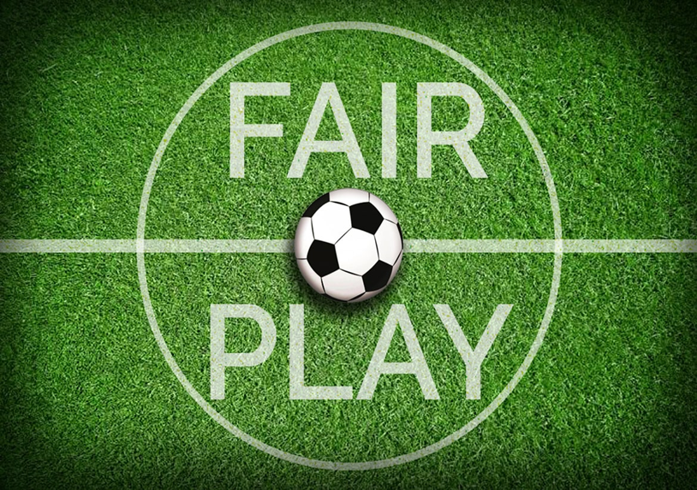

- Zaczynamy dzisiejsze zajęcia od porannej gimnastyki
https://www.youtube.com/watch?v=2BQCcIjudZ8
- Słuchanie opowiadania P. Beręsewicza Wyścigi
W Dniu Sportu przed wyścigiem w workach Olek był pewny swego. Tymczasem niespodzianka! Ola jak zając wyskoczyła mu zza pleców i pierwsza wpadła na metę. Zabrzmiały brawa, a Olek nadął się i burknął: – Na pewno miała luźniejszy worek! – Następnym razem stań do wyścigu ze ślimakiem – zaproponowała mama, ale Olek wzruszył ramionami. – A co to za przyjemność wygrać ze ślimakiem? – prychnął. – Przecież ze ślimakiem nie można przegrać! – To znaczy, że przyjemność jest wtedy, kiedy można przegrać, tak? – spytała mama. – W takim razie wypadałoby chyba umieć przegrywać, co? – Jak to umieć przegrywać? – zdziwił się Olek. – Po prostu: najpierw starać się wygrać, a jeśli się nie uda, pogratulować zwycięzcy i następnym razem starać się jeszcze bardziej. – To trudne – zmartwił się Olek. Mama uśmiechnęła się czule. – Wiem, synku – powiedziała.
- Rozmowa na temat opowiadania.
Ilustracja do opowiadania https://flipbooki.mac.pl/przedszkole/oa_ks_56/mobile/index.html#p=96
Dziecko przygląda się ilustracji, odpowiada na pytania:
Jak zachował się Olek po zakończeniu wyścigu?
Co ty zrobiłbyś na miejscu Olka?
Co poradziła Olkowi mama?

- Omówienie znaczenia słów fair play.
Fair play – rodzic prosi dziecko, aby pomyślało z czym kojarzy mu się sformułowanie fair play. Następnie osoba rodzic wyjaśnia, że jest to zasada uczciwej rywalizacji. Jest to dobór zasad obowiązujących w grze lub w sporcie, których przestrzeganie pozwala na uczciwe rozegranie.
R. pyta dzieci:
- Jak należy postępować, aby być dobrym sportowcem?
- Jak nazywa się ludzi zainteresowanych daną dyscypliną sportową i przychodzących np. na stadion, aby obejrzeć mecz?
- W jaki sposób powinien zachowywać się kibic?
Uzupełnia wypowiedzi dzieci.
Rodzic przekazuje ciekawostki.
Zasada zdrowej rywalizacji sięga starożytnej Grecji. Fair play to (z języka angielskiego) zbiór zasad obowiązujących w grze lub walce sportowej, których przestrzeganie pozwala na uczciwe i szlachetne jej rozegranie.
Następnie R. pokazuje dzieciom zapisany na kartonie napis FIFA. Krótko przybliża cele działania tej międzynarodowej organizacji piłkarskiej czuwającej nad przestrzeganiem przez drużyny przepisów gry w piłkę nożną.
- Posłuchajcie piosenki „Zawsze wygrywa ten”
https://www.youtube.com/watch?v=n6m4GQfrQMI
W co dziś zagracie dzieci? Posłuchajcie piosenki jeszcze raz, zaśpiewajcie wspólnie refren.
W co zagramy dziś? Powiedz szybko mi.
Najlepszym zostań dziś sportowcem.
Zawsze wygrywa ten, kto dobrze bawi się,
Zasady fair play dobrze zna.

- Praca plastyczno – techniczna
Model boiska – praca techniczno-konstrukcyjna. Do wykonania modelu boiska do piłki nożnej potrzebne nam będzie pudełko w kształcie prostokąta, papier kolorowy, nożyczki, klej, farby, pędzle.
Dno pudełka należy okleić zielonym papierem kolorowym, białą farba oznaczamy obręb boiska i bramki. Boki pudełka rozkładamy i malujemy trybuny. Dodatkowo z plasteliny można wykonać figurki graczy oraz małą papierową piłkę aby rozegrać mecz. Udanej zabawy!
W filmiku znajdziecie podpowiedź jak zrobić boisko https://www.youtube.com/watch?v=2OesyrPyTQo
- Przykłady zabaw dla dzieci rozwijające małą motorykę, pomysły na zabawy w domu
https://youtu.be/J3WqxZfgxvw

